Руководство по созданию карт для тренажера «Пожарные танки»

Для создания карт используется редактор Tile Map Editor. Его можно скачать с сайта <https://www.mapeditor.org>. Далее нужно выполнить стандартную установку программы и открыть ее. Программа имеет следующий вид.

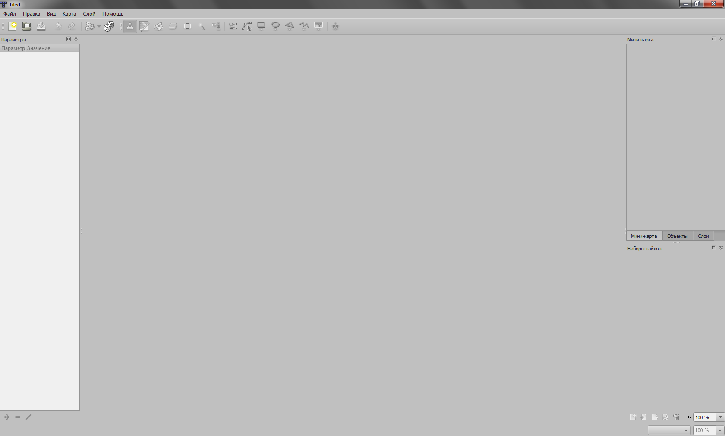

Прилагаемы к тренажеру карты (файлы формата .tmx) можно открыть в редакторе и посмотреть, как они должны выглядеть. Например, карта Map2.tmx выглядит следующим образом.

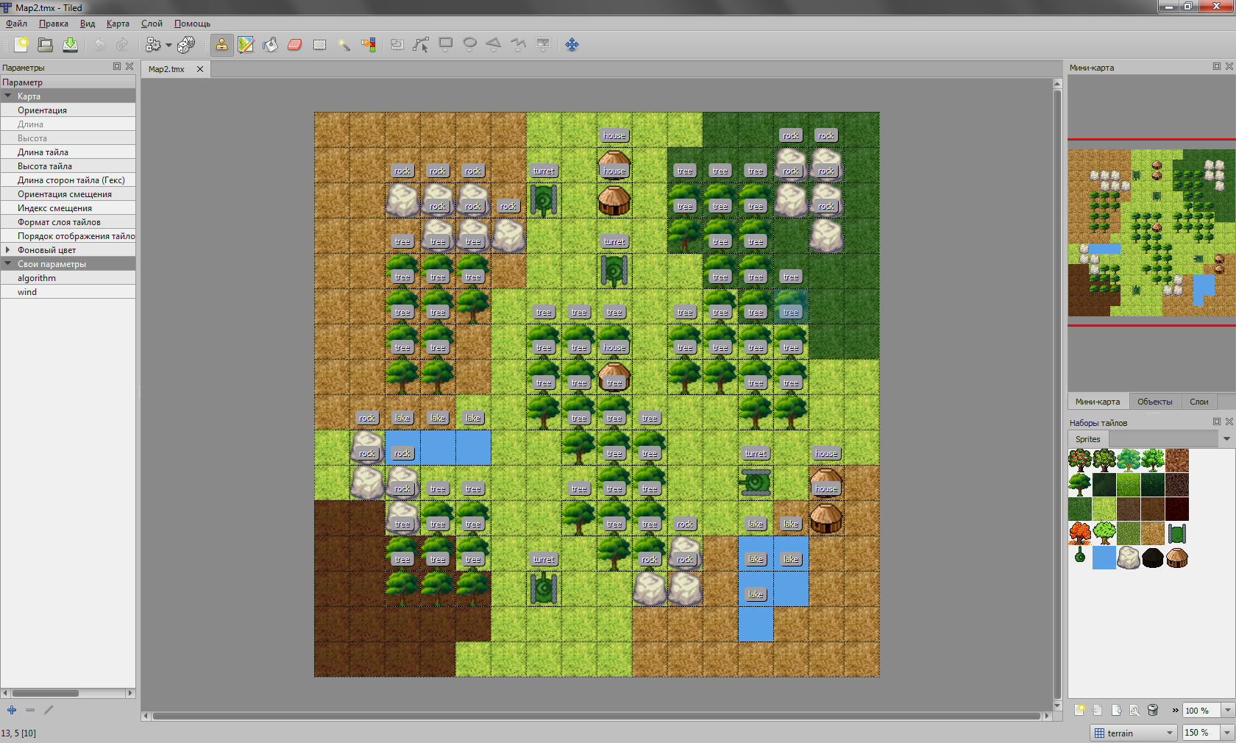

Разрабатывать новые карты можно двумя способами:

* На основе уже существующей карты, копируя, удаляя и перемещая уже имеющиеся на карте объекты.
* Создать новый файл формата .tmx, располагать объекты на карте и задавать им параметры с нуля.

Разработка на основе существующей карты

Для начала внимательно изучим карту Map2.tmx. На ней располагаются игровые объекты (танки, деревья, дома, скалы и озера). Обратите внимание, что корпус танка и пушка считаются разными объектами и их необходимо устанавливать на одну и ту же клетку. Все объекты располагаются на соответствующих **слоях объектов**, которые можно увидеть в панели «Слои», справа от рабочей области (если каких-то панелей не видно, их можно открыть с пункте меню «Вид >> Окна и панели»):

* trees – слой для деревьев.
* tanks – слой для корпусов танков.
* turrets – слой для пушек.
* lakes – слой для озер.
* rocks – слой для скал.
* houses – слой для домов.

Все объекты должны находиться на своих слоях. На рассматриваемой карте это можно проверить, например, отключив видимость всех слоев кроме деревьев (убрав флажок с остальных слоев), тогда на карте будут видны только деревья.

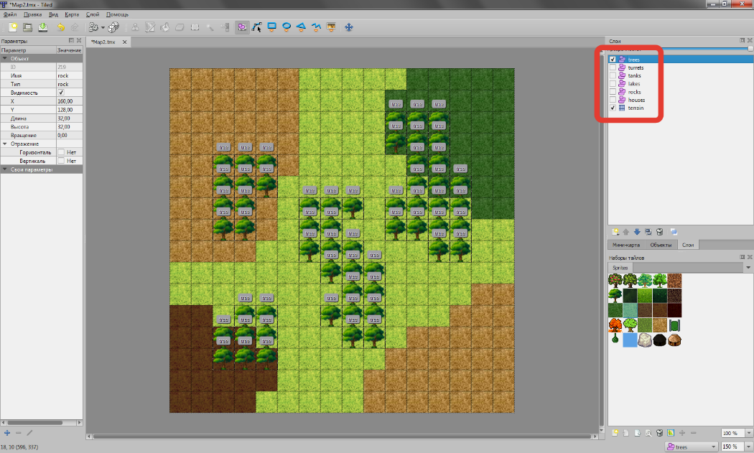

Последний слой terrain отвечает за отображение рельефа карты. Он не является объектом, а просто выполняет роль фона. Чтобы поменять фон, нужно выделить слой рельефа, выбрать инструмент «Штамп», выбрать нужный фон рельефа в панели «Набор тайлов» и нанести его на карту. Чтобы работать именно с объектами (и иметь доступ к инструментам объектов), нужно выделить любой слой объектов. Рекомендуется выделять тот слой объектов, с которыми в данный момент ведется работа.

Чтобы поставить новый объект на карту, необходимо выделить соответствующий слой, выбрать инструмент «Выбрать объекты», выделить объект, скопировать его (ctrl+c) и вставить (ctrl+v). Например, создадим новое дерево.

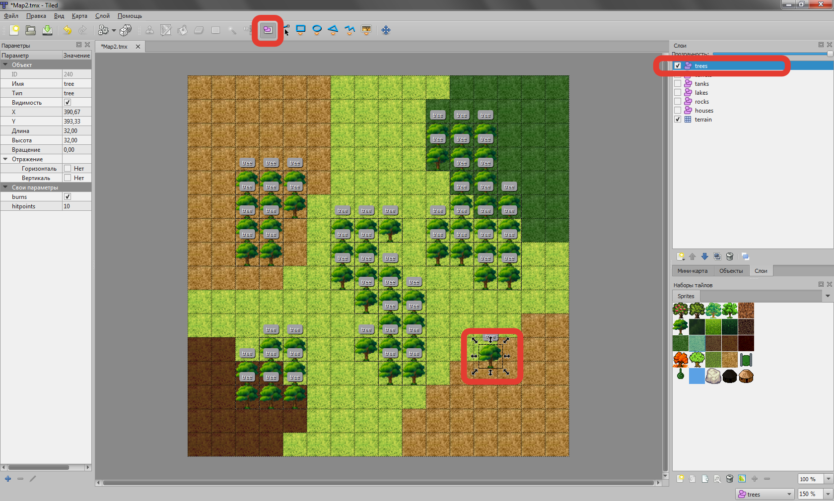

При вставке объекта, он появляется в том месте на карте, где в этот момент был указатель мыши. Необходимо, чтобы координаты всех объектов были кратны 32. Нет гарантии, что при вставке дерево попало именно на эти координаты, поэтому его нужно выровнять. Для этого нужно зажать клавишу ctrl и удерживая объект, перемещать его по карте, таким образом, он будет прилипать к сетке. Проверить, что координаты объекта действительно кратны 32 можно в панели свойств (свойства «X» и «Y»), которые располагается слева от рабочей области.

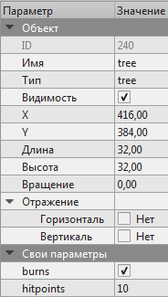

Как можно заметить, ни одно дерево или дом на карте изначально не горят. На карте это не отображается. Чтобы сделать дерево или дом горящим в начале игры, необходимо выделить нужный объект на карте и в панели свойств поставить флажок напротив параметра burns (горит). Если галочки не будет, но данное дерево или (дом), изначально гореть не будут (но могут загореться по мере работы алгоритма). У деревьев и домом также имеется параметр hitpoints, который означает, за сколько шагов алгоритма объект будет уничтожен. По умолчанию, для всех деревьев задается значение 10, а для домов 15, эти значения менять не рекомендуется.

Озера и скалы располагаются на карте таким же образом, как и деревья или дома, но у них нет своих параметров. Их просто необходимо расположить на карте так, чтобы координаты были кратны 32.

Особый интерес представляет расположение танков на карте. Корпус и пушка танка должны быть расположены на (своих) разных слоях, но на одной и той же координате (также кратной 32). Если все остальные объекты не было необходимости поворачивать, то танки поворачивать можно (чтобы они сразу смотрели в необходимою сторону). Для этого нужно щелкнуть по танку два раза, вокруг него появятся закругленный стрелочки, потянув за которые можно повернуть танк. Рекомендуется поворачивать танк на угол, кратный 90 градусов, для этого при повороте объекта нужно клавишу ctrl. Он будет вращаться по 15 градусов. Проверить, что поворот танка кратен 90 градусов можно также в панели параметров в свойстве «Вращение». Пушка вращается таким же образом. Необходимо, чтобы пушка была направлена в ту же сторону, куда направлен корпус танка. На карте должно быть не больше 4-х танков. В редакторе все танки зеленого цвета, но тренажер раскрасит их автоматически при загрузке карты.

У танка (точнее корпуса танка) есть три параметра:

* capacity – запасы воды (ставить значение не больше, чем maxCapacity).
* maxCapacity – максимальные запасы воды.
* maxPressure – максимальное давление (дальность выстрела).

Нужно примерно оценить, сколько запасов воды, и какое максимальное давление будет у танка, чтобы задача была решаемая, но не слишком сложная. Не рекомендуется ставить для этих параметров слишком маленькие (меньше 3) или слишком большие (больше 8) значения. Но это зависит сложности карты (количества изначально горящих объектов и размера карты)

Размер карты можно изменить, выбрав пункт меню «Карта >> Изменить размер карты». Например, карту Map2.tmx можно увеличить по ширине до 24 клеток. Не рекомендуется делать слишком маленькие карты (меньше 8 клеток по ширине и высоте) или слишком большие (больше 24 клеток по ширине и высоте).

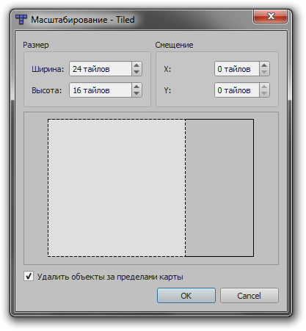

После увеличения размеров карты на рабочей области появятся пустые клетки, на которые нужно нанести рельеф и расположить игровые объекты.

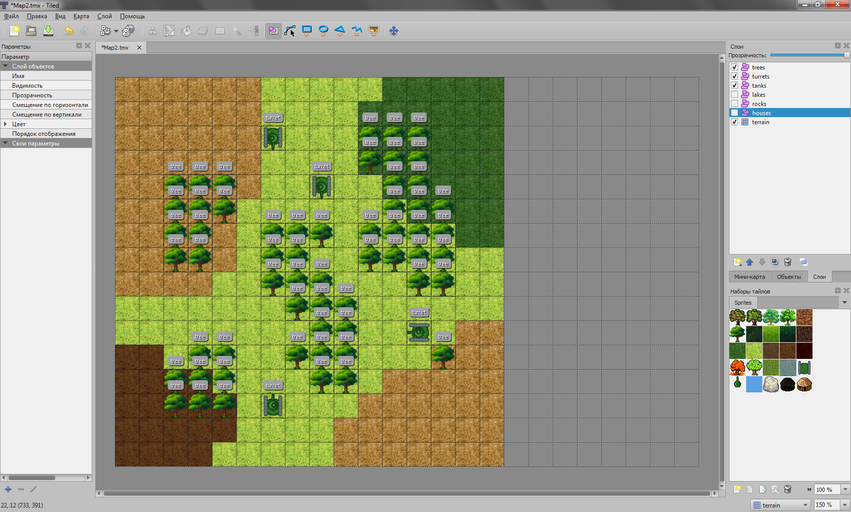

Помимо размеров карты у нее есть параметр изменения направления ветра. Чтобы отобразить параметры карты, нужно выбрать пункт меню «Карта >> Параметры карты». В параметре wind задается строка, которая определяет поведения ветра на карте во время работы алгоритма (его направление, силу и продолжительность). Параметры ветра задаются тройкой из трех значений, которые пишутся в строке через пробел. Первое значение, направление ветра, задается одним из следующих слов:

* up – вверх.
* upleft – вверх и влево.
* left – влево.
* leftdown – влево и вниз.
* down – вниз.
* downright – вниз и вправо.
* right – вправо.
* rightup – вправо и вверх.

Второе значение, сила ветра, задается цифрой и определяет, как быстро будут загораться соседние от горящих объекты (чем больше, тем быстрее). Рекомендуется ставить цифры 1, 2 или 3. Третье значение, продолжительность ветра также задается цифрой. Если необходимо, чтобы на карте не было переменного ветра, тогда можно задать одну такую тройку, в таком случае продолжительность ветра не имеет значения. Например, если задать в параметре wind строку «up 2 4», то ветер на карте будет дуть постоянно вверх с силой 2. Если нужно сделать ветер переменным, тогда в строке нужно задать еще несколько подобных троек через пробел. Например, если задать в параметре wind строку «up 2 4 left 1 3», то сначала ветер будет дуть вверх с силой 2 в течение 4 шагов алгоритма, потом сменится на левое направление с силой 1 и продолжительностью 3, затем снова сменится на первую тройку (будет дуть опять вверх).

Таким образом создается карта для тренажера. После завершения работы нужно сохранить файл (.tmx), а затем открыть его в тренажере.

Разработка карты с нуля

Данный вариант разработки более сложный, т.к. необходимо создавать для всех объектов параметры самостоятельно (в готовой карте они имеются по умолчанию). Создать новую карту можно с помощью пункта меню «Файл >> Создать…», после чего появится окно.

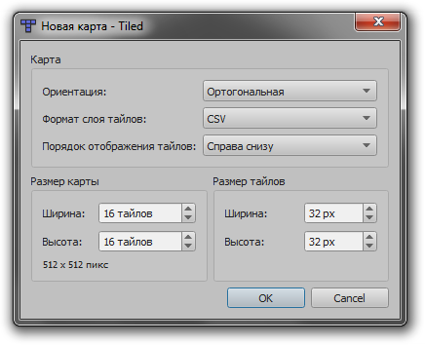

Единственный параметр, который здесь нужно менять – размер карты. Опять же, желательно устанавливать размеры не меньше 8 и не больше 24 клеток. Ширина и высота обязательно должны быть 32 пикселя.

После этого появится рабочая область с пустой сеткой, на которую нужно нанести рельеф и объекты.

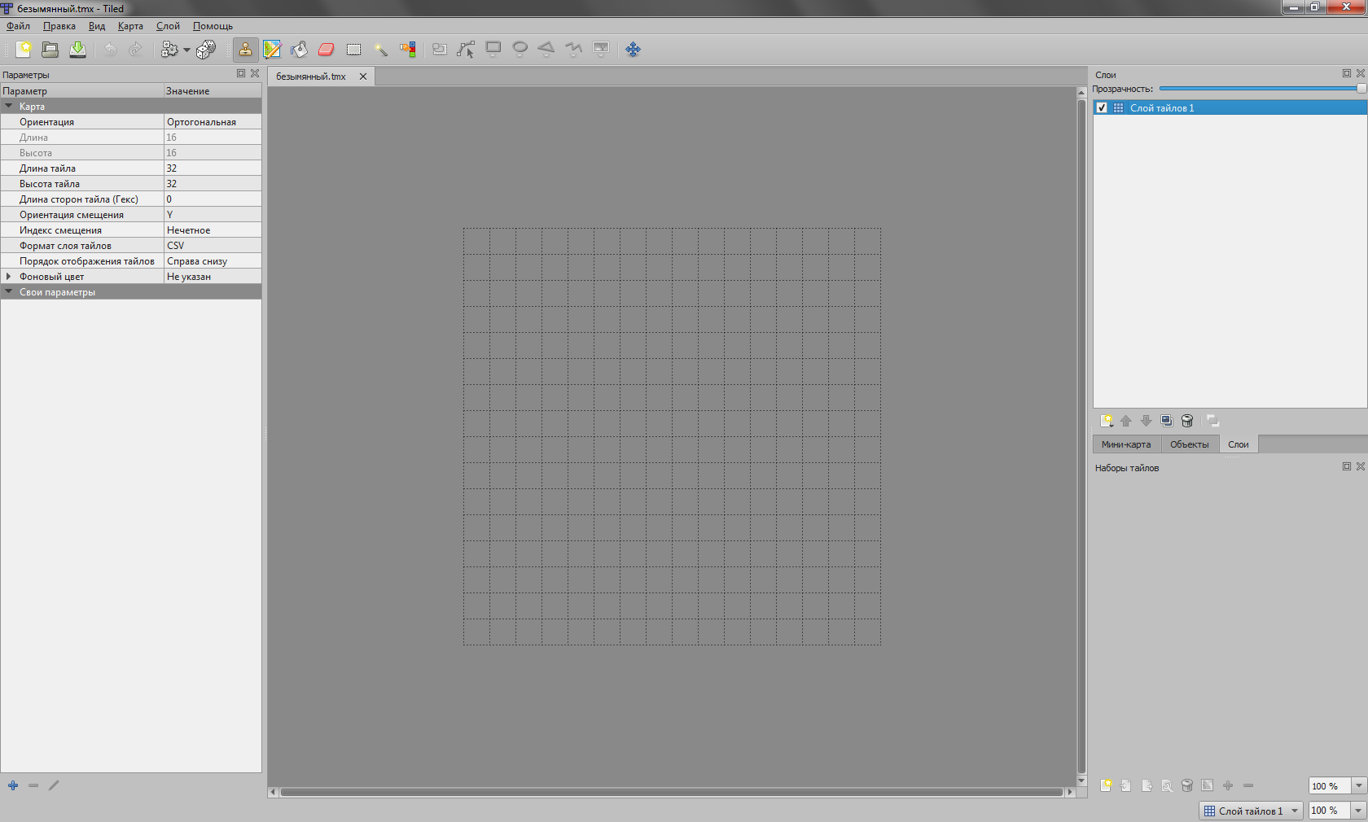

Чтобы редактор понимал с каким именно набор изображений ведется работа, необходимо его загрузить. Для этого на панели «Наборы тайлов» необходимо нажать на кнопку «Новый набор тайлов» и выбрать файл Sprite.png, который расположен в том же каталоге, где остальные карты. Ширину и высоту тайла установить в 32 пикселя. После чего набор загрузится и нарежется на клетки.

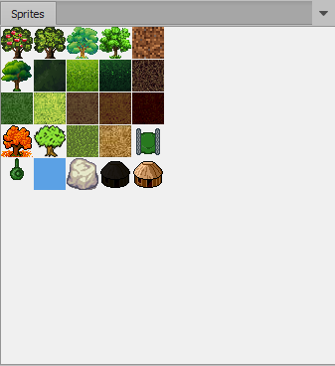

По умолчанию один слой (для рельефа) уже создан. Он указан в панели слоев и называется «Слой тайлов 1». Его нужно переименовать в terrain. Затем нужно выбрать инструмент «Шатмп» в панели инструментов, выбрать в панели «Наборы тайлов» какую-нибудь текстуру с рельефом и нанести ее на карту. Например, таким образом.

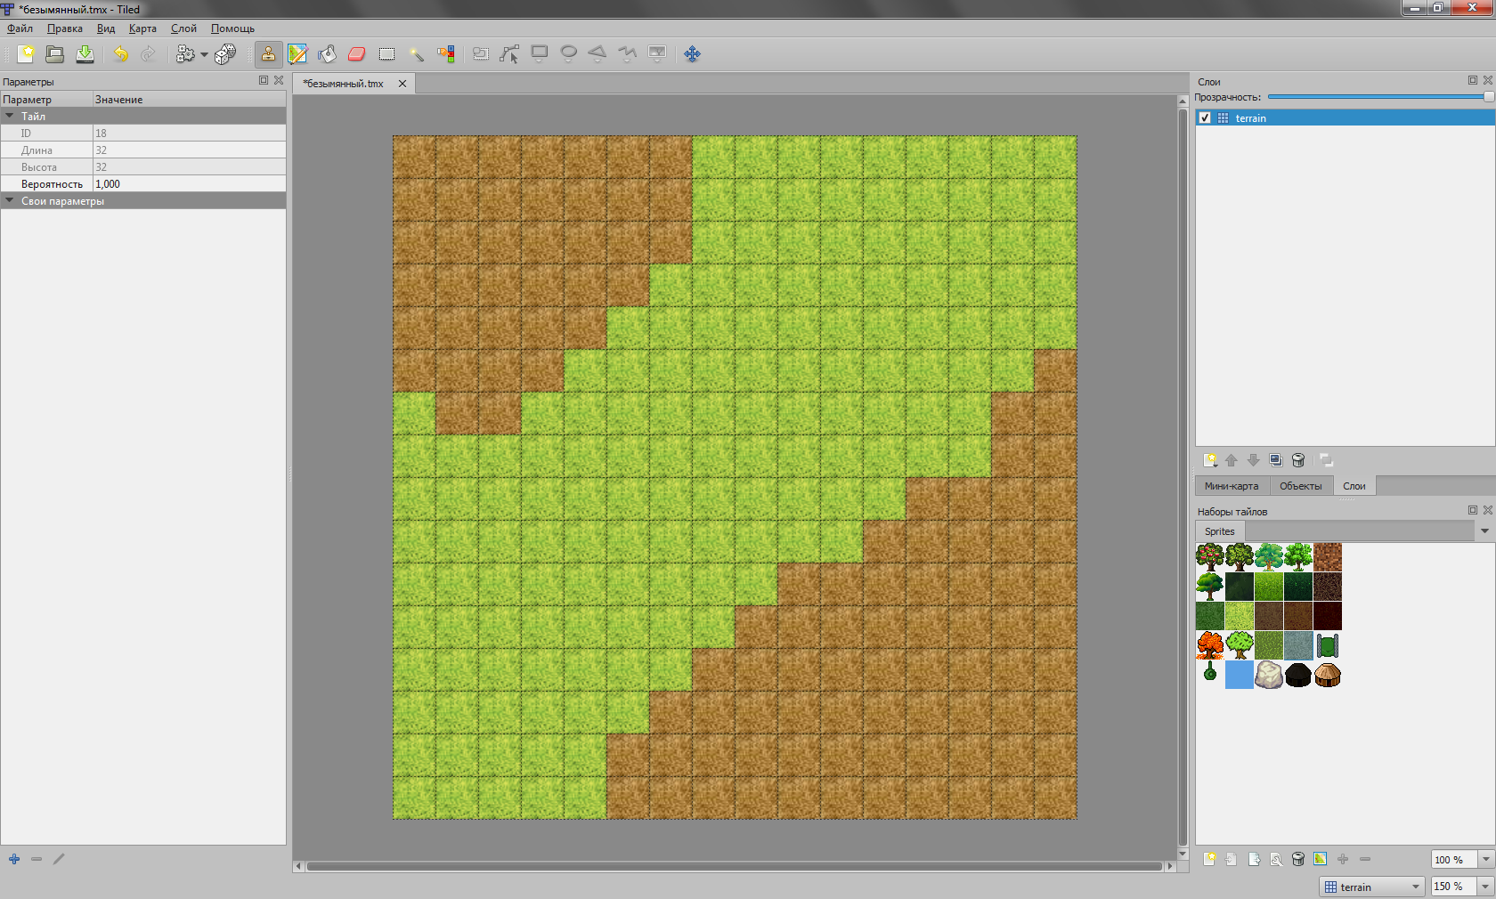

Далее нужно создать слои объектов для танков, деревьев и других объектов. Для этого на панели слоев нужно нажать на кнопку создания слоя и выбрать Object Layer, а затем переименовать слой. Важно называть их именно так, как было показано выше:

* trees – слой для деревьев.
* tanks – слой для корпусов танков.
* turrets – слой для пушек.
* lakes – слой для озер.
* rocks – слой для скал.
* houses – слой для домов.

Чтобы нанести на слой объекты, нужно сначала выделить соответствующий слой, выбрать инструмент «Вставить тайл» на панели инструментов, выбрать объект на панели «Наборы тайлов», затем нанести его на карту. Далее с помощью инструмента «Выбрать объекты» выделяем новый объект и задаем ему параметры:

* Имя и тип для деревьев – tree.
* Имя и тип для танков – tank.
* Имя и тип для пушек – turret.
* Имя и тип для озер – lake.
* Имя и тип для скал – rock.
* Имя и тип для домов – house.

Эти два параметра являются встроенными в редактор. Остальные параметры нужно задать самостоятельно. Для этого на панели параметров нужно нажать на кнопку «Добавить параметр», затем задать название и тип.

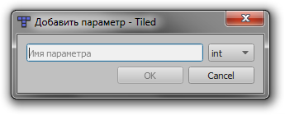

Для деревьев создаются параметры:

* burns типа bool.
* hitpoints типа int.

Затем в появившихся параметров на панели нужно указать для них значения. Например, для дерева в параметре burns ставим галочку, а в параметре hitpoints указываем значение 10.

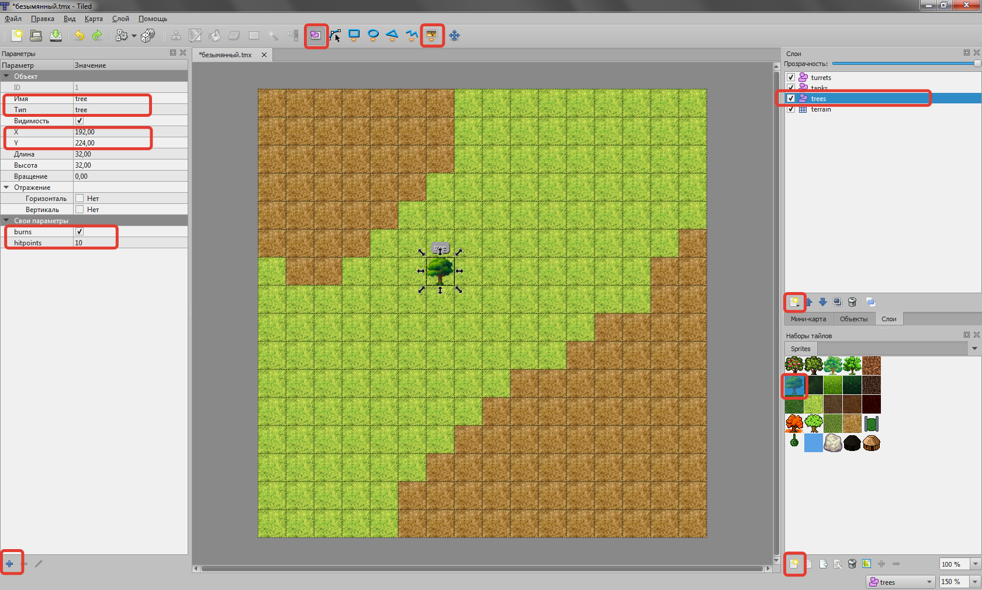

Чтобы не создавать эти параметры каждый раз для каждого нового объекта, можно просто скопировать один готовый объект, расставить его в других местах и задать ему другие параметры.

Для танков (корпусов) создаются параметры:

* capacity типа int.
* maxCapacity типа int.
* maxPressure типа int.

Для домов создаются параметры:

* burns типа bool.
* hitpoints типа int.

Для карты создаются параметры:

* algorithm типа string (можно оставить значение пустым).
* wind типа string.

Также в параметрах карты нужно поменять значение параметра «Формат слоя тайлов» на XML.

После завершения работы получаем примерно такой результат.

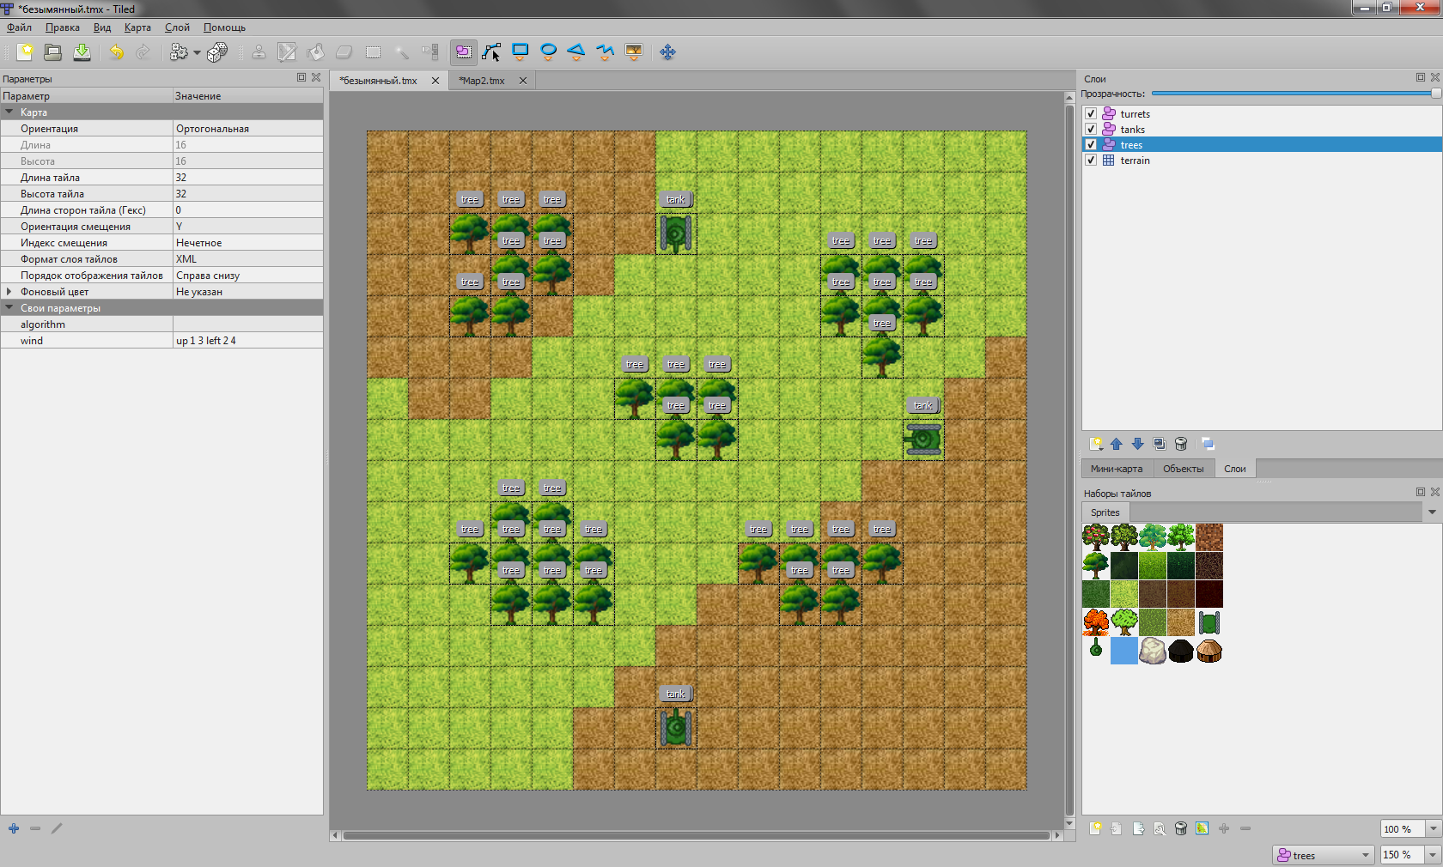

Сохраняем карту в каталоге с другими картами, открываем ее в тренажере и пишем для нее алгоритм.

